Сценарий осетинского народного праздника Джеоргуыба, в подготовительной группе
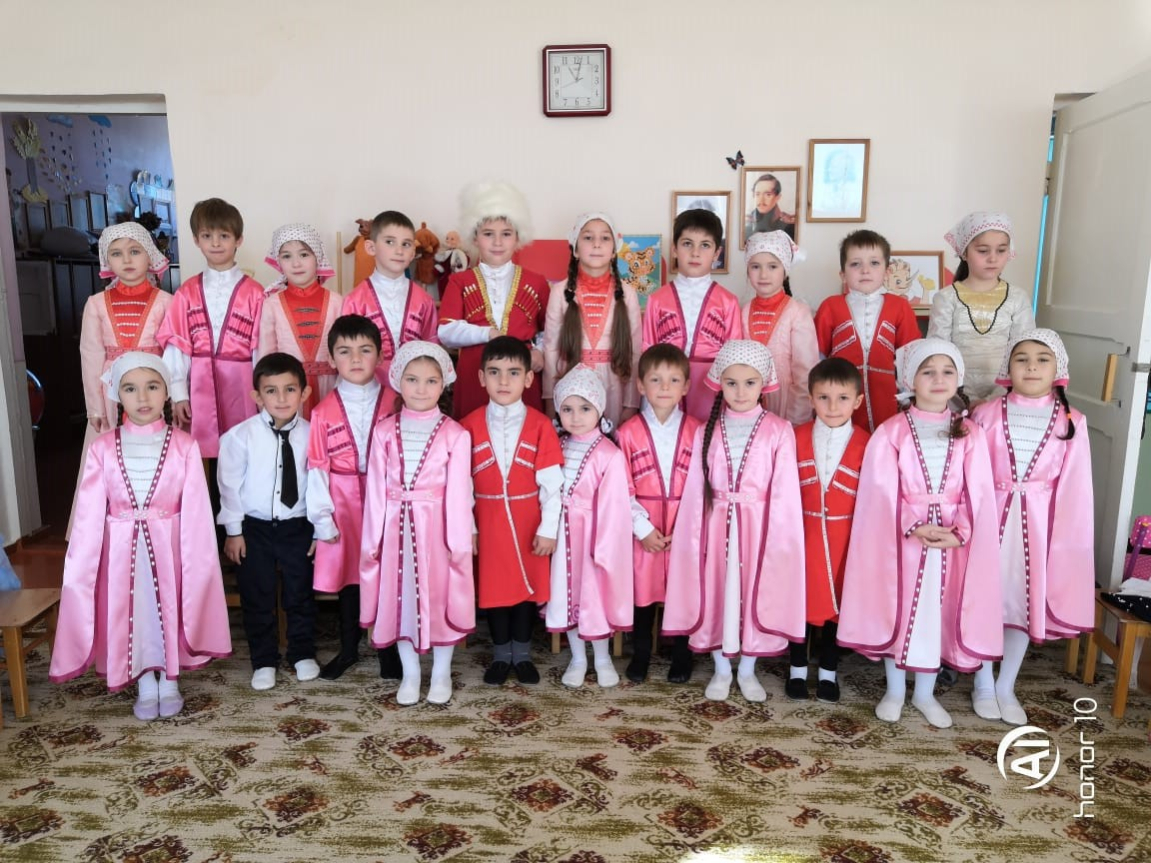

Программное содержание:
-Продолжать знакомить детей с обычаями и традициями предков;
-Вызвать интерес к познанию осетинской культуры;
-Развитие речевой активности детей- закрепить знание осетинских стихов и пословиц;
-Развитие физической активности;
-Воспитывать любовь к родному краю.
Оборудование: тесто, начинка для пирогов, национальные костюмы, веревка.
Предварительная работа: Разучивание стихов и пословиц; девочки с мамой Алисы делают пироги; рассказ воспитателя- «Легенда о том, как у осетин появился праздник Джеоргуыба».
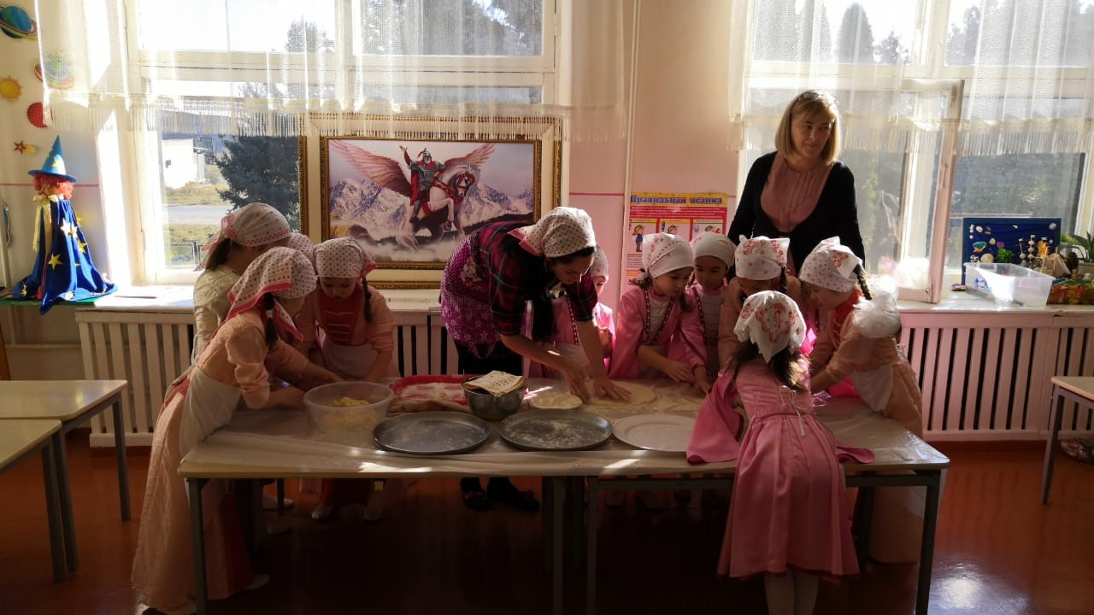
Ход праздника:
Воспитатель:
Здравствуйте, дети и уважаемые гости! Сегодня мы собрались здесь, чтобы провести самый почитаемый осетинский праздник Джеоргуыба-покровителя путников, наставника молодежи и защитника бедных и обездоленных.
Воспитатель:
Праздник отмечается осенью, в конце ноября. После того, как люди потрудились на полях, убрали урожай, наступает время для праздников. Этот праздник отмечают все осетины, даже те, кто находится далеко от своей Родины.
Отмечают этот праздник даже люди других национальностей, проживающие на территории нашей республики.
В эту неделю открыты двери для всех соседей, друзей, родственников.
Воспитатель:
Ребята, чтобы быть достойными людьми своей Родины мы должны знать родной язык, почитать обычаи и традиции нашей республики.
А какие осетинские пословицы вы знаете о Родине, труде и дружбе?
- Кто не живет на Родине, тот не знает вкуса жизни.
- Если ты лишний дома, станешь ли ты своим среди чужих.
- Когда народ един, он горы сдвинет.
- Труд- опора жизни.
- Без труда нет и покоя.
- Человек, ушедший от своего народа, никогда не придет к другому.

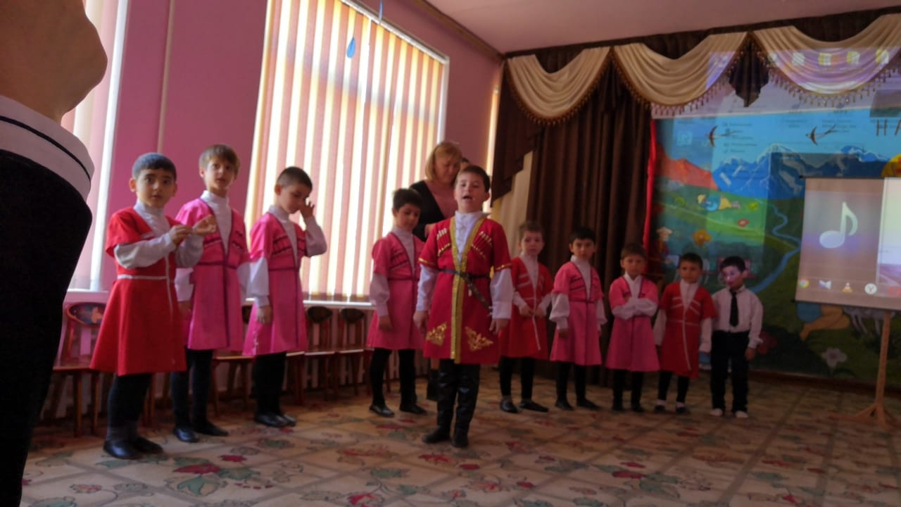

Воспитатель:
Сейчас наши ребята прочитают стихи о великом празднике Джеоргуыба.

Батраз. Он был, и он есть
И он будет всегда
Праздник великий- Джеоргуыба!
Атарбек. Нет, не изменим традициям мы!
Так же, как прежде духом сильны.
Мы победим лишенья и горе,
Нас воспитали кавказские горы!
Нашей Осетии дочки, сыны
Сердце в нас бъется, а в нем - Уастырджи!
Саша. Уастырджи- всех воинов покровитель,
Над злыми силами он победитель.
Христианам в трудную минуту помогал,
От несправедливости всегда их оберегал!
Сармат. Уо, Уастырджи, помним и чтим,
В памяти всегда святого мы храним,
Духовным победителем считаем мы его,
В молитвах просим мы о благосостоянии его!
Владик. Увидишь наш праздник, поймешь навсегда-
Как в осетинах вера сильна!
Как веселится наш вольный народ
Как он танцует, как он поет!
1. Осетинская народная игра: «Чепена»
2. Игра-эстафета: «Перетягивание каната»
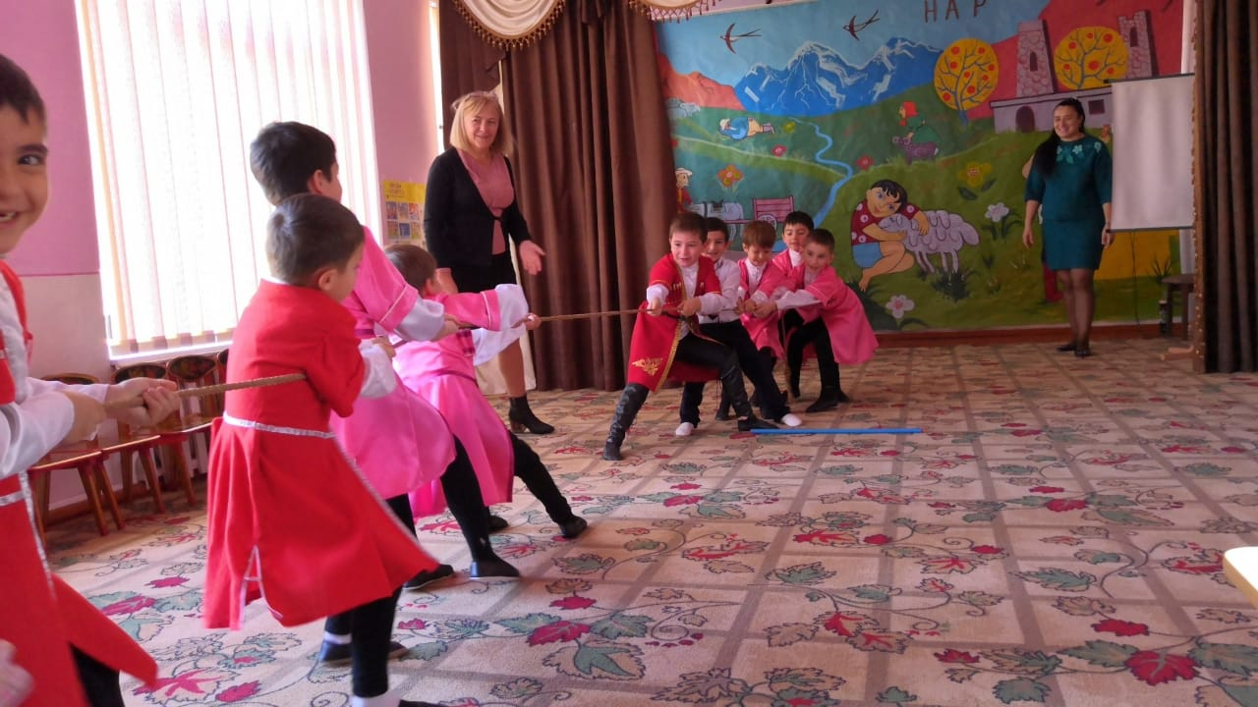

3. Хороводная игра- «Гагкарис»
Осетинский танец для девочек: «Маленькая девочка»

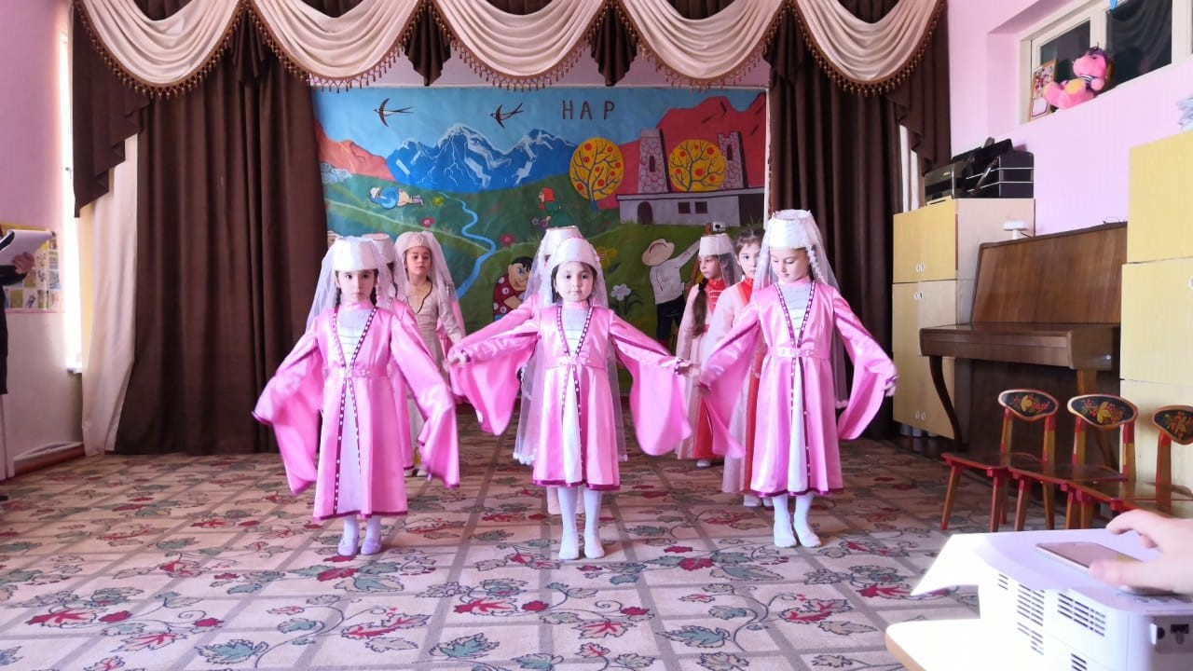 (Минкъи кизга)
Амина: Сегодня проигравших нет,
Есть просто лучшие из лучших.
Пусть в каждом сердце дружбы свет,
Зажжет поступков добрых лучик!
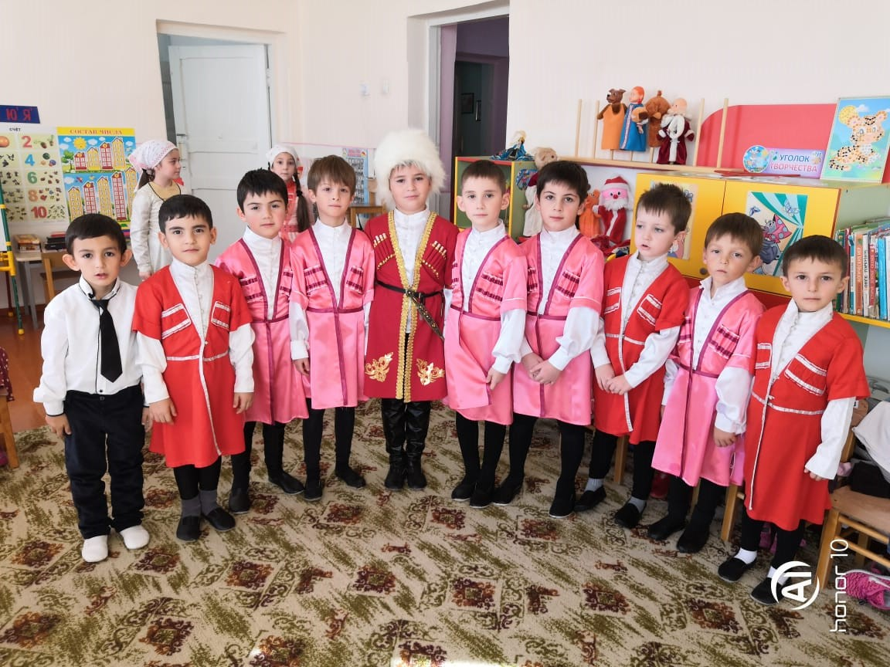

Атарбек:
Пусть Святой Уастырджи сопутствует вам,
хранит и оберегает вас в жизни, ограждая от несчастий.
Здоровья и счастья вам!

Осетинский танец: « Симд»
«Даже, если бы осетины создали только один танец «Симд», они бы были великой нацией»
Кайсын Кулиев

